暨南大学本科实验报告专用纸
课程名称 计算机网络实验 指导教师 潘冰 成绩
实验项目名称 数据链路层和网络层协议分析 实验项目编号 实验7
实验项目类型 验证 实验地点 计算机网络实验室 学院 智科院 专业信息安全
学生姓名 钟荣骁 学号 2019053449 实验时间 2021 年 11 月 9 日
- 实验目的
1、理解链路层、网络层主要协议格式，以及协议的工作原理。
2、理解网关和子网掩码概念。
3、学会利用网络嗅探器（如Wireshark）分析协议格式和协议的工作过程。
4、学会使用ping、tracert、arp等命令并使用嗅探器分析其工作过程。
- 实验内容
1、用嗅探器捕获数据包。
2、分析以太网帧、ARP协议、IP协议、ICMP协议格式。
3、分析PING、TRACERT、ARP命令的工作过程。
4、通过修改主机的网关为指定默认网关、本机IP地址或不设置网关，观察ping的结果，用嗅探器捕获数据包并分析。
- 实验环境
个人PC，win10，wireshark。
- 实验步骤
- 以太网协议分析
- 从主机A(本机，172.26.208.49)上向主机B(www.baidu.com，182.61.200.7)发PING检测报文,捕获以太网数据帧：
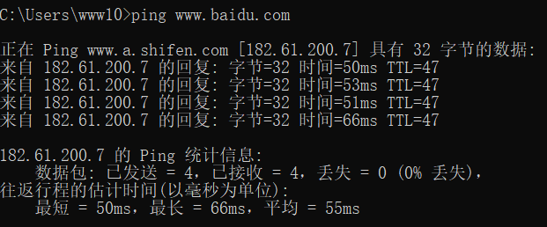
- 分析MAC帧各字段的含义：

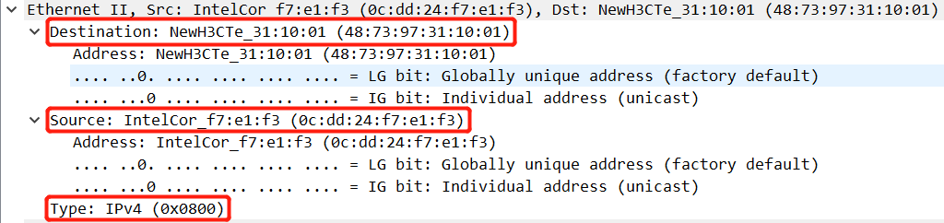
目的地址是48:73:97:31:10:01，这是百度的MAC地址，到达数据链路层之后，IP地址被封装，只能看到MAC地址。
源地址为0c:dd:24:f7:e1:f3，对照自己的ipconfig，无误：
协议类型为IPv4，表示上一层使用的协议是IPv4协议，收到的MAC帧的数据就会上交给这个协议。
- ARP协议分析
- 进入cmd，用arp–a查看本机上的ARP表的情况，如下：
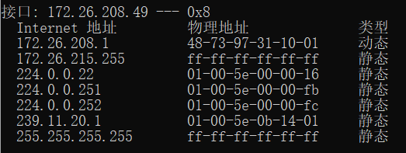
- 断开WLAN，用 arp–d删除172.26.208.1(我们的默认网关)的记录：
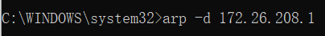
- 然后打开wireshark，然后再连接WLAN，成功捕获ARP的数据包，第一个是广播(请求)，第二个是单播(响应)：
查看第一个分组，各字段如下：
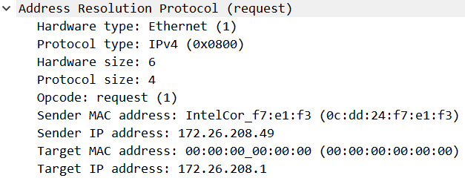
Hardware type:硬件类型为1，也就是以太网，表明ARP实现在以太网类型的网络上。
Protocol type:协议类型为IPv4。
Hardware size: 硬件地址长度也就是MAC地址长度为6字节。
Protocol size: IP地址长度为4字节。
Opcode: ARP报文类型为1，说明是请求报文。
Sender MAC address: 发送报文的源主机的MAC地址为IntelCor_f7:e1:f3。
Sender IP address: 源主机的IP地址为172.26.208.49。
Target MAC address: 此时目的主机的MAC地址还没有找到，等待响应中，所以为0。
Target IP address: 目的主机的IP地址为172.26.208.1。

查看第二个分组，各字段如下：
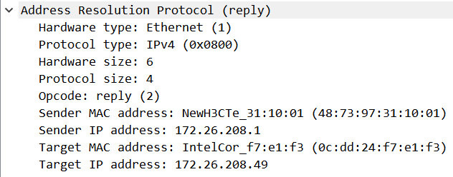
这是响应报文，前四个字段的值和请求报文一样。
Opcode: ARP报文类型为2，说明是应答报文。
Sender MAC address: 发送报文的主机的MAC地址为NewH3CTe_31:10:01,这是我们想得到的结果。
Sender IP address: 发送报文的主机的IP地址为172.26.208.1。
Target MAC address: 目的主机的MAC地址为IntelCor_f7:e1:f3，也就是我们的主机。
Target IP address: 目的主机的IP地址为172.26.208.49。

- 通过arp - a查看ARP表的更新情况，此时又能看到172.26.208.1对应的MAC地址了：
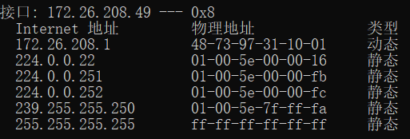
(5)从本机向172.26.208.1发送ping检测报文，此时是不能捕获到ARP数据包的。因为ARP表里此时包含了该主机的MAC地址，不需要再发送广播报文。

- IP协议分析
- 从主机(172.26.208.49)向182.61.200.7发送ping检测报文，用wireshark捕获IP数据包：
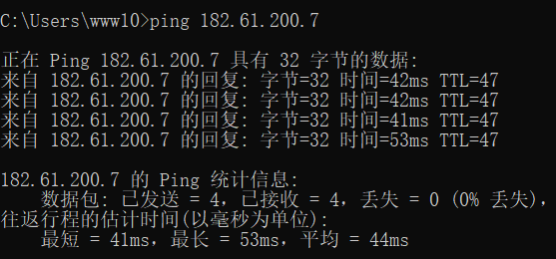
(2)记录并分析各字段的含义，并与IP数据报格式进行比较：
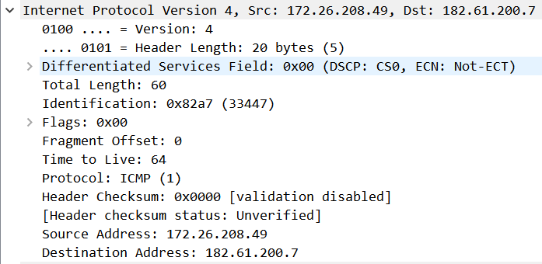
Version: IP的版本，这里是IPv4。
Header Length: IP数据包的首部为20个字节。
Differentiated Services Field: 区分服务，一般情况都不使用这个字段。
Total Length: 首部和数据之和的长度为60个字节。
Identification: 标识为33447，相同的标识字段的值使分片后的各数据报片最后能正确地重装成为原来的数据报。
Flags: 标志为0x00，即后面没有分片。
Fragment Offset: 片偏移为0，这里没有分片，所以从头开始。
Time to Live: 生存时间为64，说明最多只能经过64个路由器。
Protocol: 协议类型为ICMP，所以这个数据包还要再被ICMP协议封装。
Header Checksum: 首部检验和。
Source Address: 源主机的IP为172.26.208.49。
Destination Address: 目的主机的IP为182.61.200.7。

(3)使用ping 172.26.208.1 -l 2000命令，制定数据包长度：
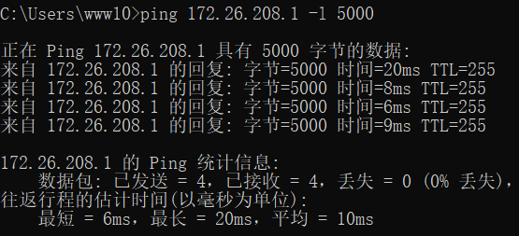
(4)用wireshark观察IP分片情况，并分析分片和重组过程：
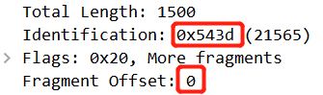
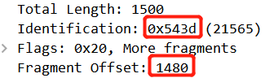
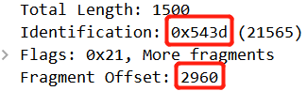
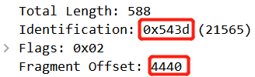
可以看到，IP数据报被分成了4片，并且每片的标识都是0x543d，前三片的总长度都是1500字节，其中首部占20字节，所以片偏移每次都增加1480。最后，4个分片重装在最下面的那个帧中：
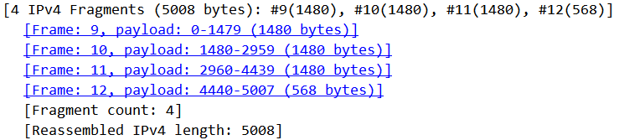

4、ICMP协议分析
(1)从主机(172.26.208.49)向182.61.200.7发送ping检测报文，捕获ICMP请求数据包和应答数据包：
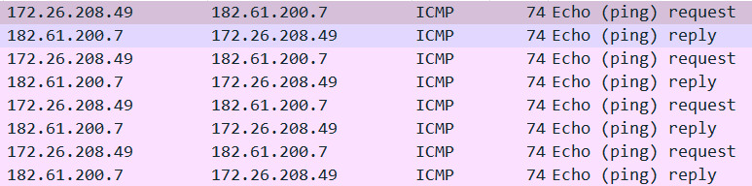
- 记录并分析各字段的含义，并与ICMP数据包格式进行比较。
请求数据包各字段如下：
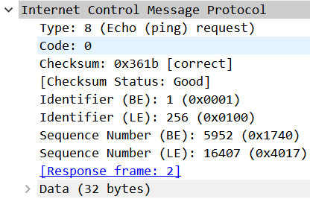
应答数据包各字段如下：
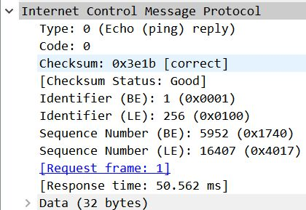
Type: 类型，说明这个ICMP报文是请求报文还是应答报文，如果是8就为请求，如果是0就
为应答，如果为3或者其他则是差错类型。
Code: 代码部分为0。
Checksum: 校验和为correct，说明数据正确。
BE和LE: 它们在内容上只是顺序的不同，而对应的hex值是相同的，一个大端法一个小端法，windows为LE：little-endian byte order，Linux为BE：big-endian。
Response time: 响应时间。
Data: 数据部分，这两个ICMP里面的数据部分是一样的。

- 使用tracert命令，跟踪182.61.200.7:
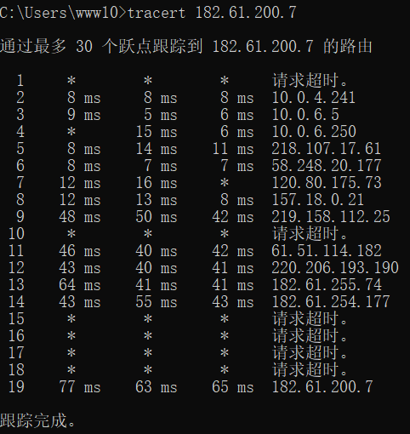
请求超时可能是那一跳禁ping，或者那一跳不对TTL超时做响应处理，直接丢弃。图中的每一行有三个时间，是因为对应每一个TTL值，源主机要发送3次同样的IP数据报。

- 用wireshark捕获数据包，分析不同类型ICMP响应数据包格式：
这是type=11的数据包：
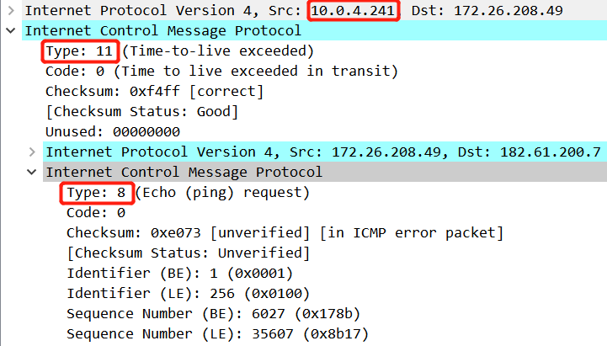
这是时间超过差错报告报文，可以看到，这是主机10.0.4.241向我们的主机发送的报文，与之对应的是下面的这个请求报文(type=8)，这个ping检测报文是我们的主机向182.61.200.7发送的，但是由于生存时间TTL的值不够大，所以没能到达主机182.61.200.7，到达10.0.4.241时TTL的值就已经等于零了，所以该主机(10.0.4.241)向我们的主机发送了一个ICMP时间超过差错报告报文。

这是type=0的数据包：
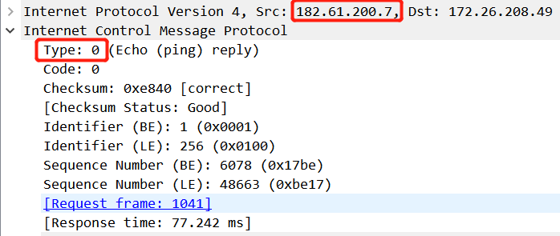
这是ping的应答报文，是182.61.200.7向我们的主机发送的报文，也就是ping检测报文到达了该主机。

(5)分析tracert工作原理:
tracert从源主机向目的主机发送一连串的IP数据报，第一个数据包的TTL生存时间设置为1，当该数据包到达路径上的第一个路由器时，TTL减一，变为0，该路由器就把数据包丢弃了，同时向源主机发送ICMP时间超过差错报告报文。接着发送下一个数据报，第二个数据报的TTL设置为2…这样一直进行下去，当数据报刚好到达目的主机，目的主机向源主机发送ping的应答报文，源主机收到之后，就不再发送TTL递增的数据报了。(最后的处理似乎与traceroute不一样，traceroute的最后是目的主机向源主机发送终点不可达差错报告报文)

5、思考题
1、在ARP包分析实验过程中，为什么A有时能捕获ARP报文，有时却不能捕获ARP报文？
答：因为ARP缓存中的每一个映射地址项目都设置了生存时间，当ARP缓存中有目的主机的MAC地址且没有过期时，就捕获不到ARP报文；当ARP缓存中没有目的主机的MAC地址或者该项目已经过期时，就能够捕获到。

- 为什么运行ping 127.0.0.1时，不能捕获到ICMP报文？如果运行ping 本机IP地址能收到报文吗？为什么？
答：网络号127保留作为本地软件环回测试本主机进程之间的通信，目的地址为环回地址(127.0.0.1)的IP数据包永远不会出现在任何网络上，所以捕获不到ICMP报文。Ping 本机IP地址也不能捕获到ICMP报文，因为并没有经过网卡，没有与其他主机进行通信。

- 在ping 的过程中，返回信息“Request timed out” 和“Destination Host Unreachable”分别是由哪些情况引起的？
答：Request timed out可能是以下几种原因：（1）目的主机没有开机或者不能正常上网；（2）一个ip ping 另一个ip 可以ping 通，但是相反却出现request time out，说明其中一台主机主机没有关防火墙。
Destination Host Unreachable可能是以下几种原因：（1）ping的IP地址在局域网中不存在；（2）没有到达目标网段的路由；（3）如果使用DHCP分配IP，碰巧DHCP失效。

4、通过下面实验理解网关
(1)假设主机A的IP地址为10.2.2.2/23，主机B的IP地址为10.2.3.3/23，两台主机均不设置网关，用ping命令测试两主机的连通性，用ARP命令查看物理地址。对结果进行分析。

主机A配置信息：
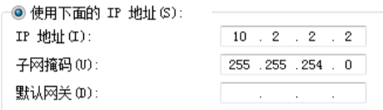
主机B配置信息：
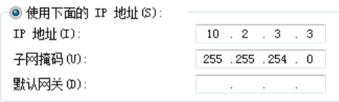
主机A和主机B互相ping，可以ping通：
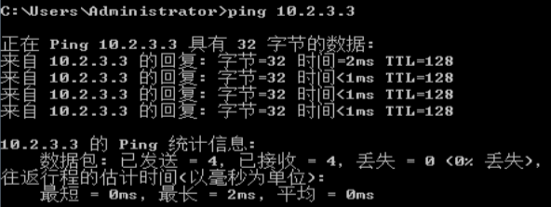
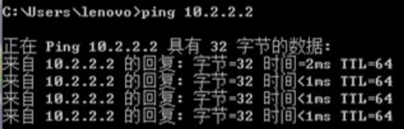
用ARP命令查看主机A和B上的物理地址，都有对方的物理地址：
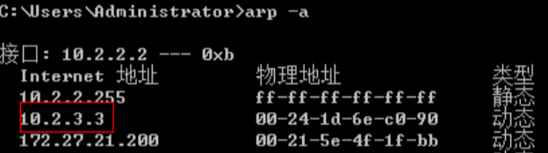
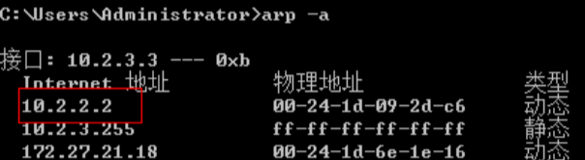
wireshark抓包，成功捕获到arp数据包：
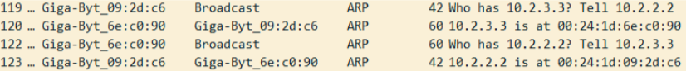
结果分析：
主机A (10.2.2.2）和主机B(10.2.3.3）分别将对方的IP地址与自己的子网掩码进行与运算，发现对方和自己在同一个地址块上(10.2.2.0)，在同一个网段上的主机是能够进行通信的，所以主机A和B能通过ARP协议获得对方的MAC地址。

(2)假设主机A的IP地址为10.2.2.2/24，主机B的IP地址为10.2.3.3/23，两主机不设置网关，分别在主机A和主机B上用ping测试与对方的连通性，用ARP查看物理地址。对测试结果进行分析。

修改主机A配置信息：
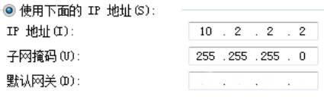
使用arp -d清空arp表，然后主机A ping 主机B，传输失败：
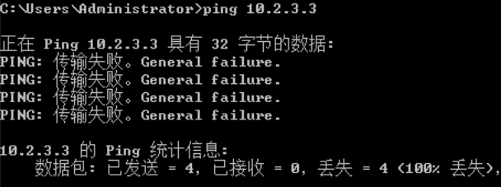
查看主机A的arp表，没有主机B的MAC地址：
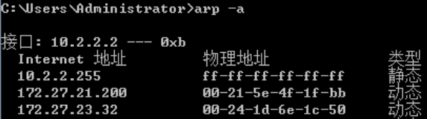
结果分析：
主机A将目的主机B的IP地址与自己的子网掩码进行与运算之后，得到的网络前缀为10.2.3.0，与自己的网络前缀（10.2.2.0）不一样，所以A与B不在同一个网段，不能直接通信，又因为没有设置网关，也不能通过网关转发数据包，所以主机A不能获取对方的物理地址。

- 针对上述情况，分别将主机的网关设置为本机地址，观察测试结果，并分析原因。

第一种情况：
修改主机A的配置信息：
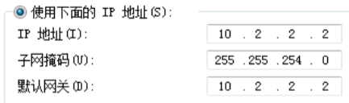
修改主机B的配置信息：
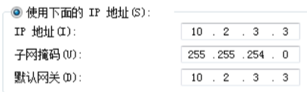
使用arp -d清空arp表，然后主机A与主机B互ping，可以ping通：
用ARP命令查看主机A和B上的物理地址，都有对方的物理地址：
wireshark抓包，成功捕获到arp数据包：
结果分析：
主机A (10.2.2.2）和主机B(10.2.3.3）分别将对方的IP地址与自己的子网掩码进行与运算，发现对方和自己在同一个地址块上(10.2.2.0)，在同一个网段上的主机是能够进行直接通信的，所以主机A和B能通过ARP协议获得对方的MAC地址。

第二种情况：
修改主机A的配置信息：
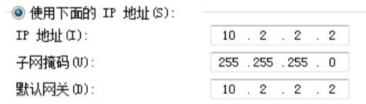
使用arp -d清空arp表，然后主机A与主机B互ping，可以ping通：
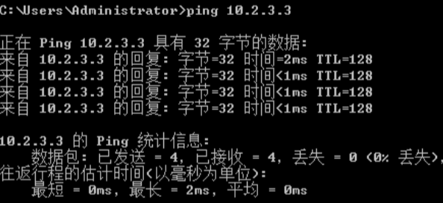
用ARP命令查看主机A和B上的物理地址，都有对方的物理地址：
wireshark抓包，成功捕获到arp数据包：
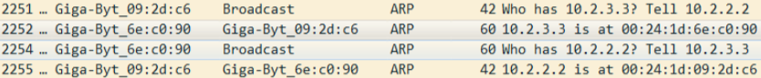
结果分析：
主机A将目的主机B的P地址与自己的子网掩码进行与运算之后，得到的网络前缀为10.2.3.0，与自己的网络前缀（10.2.2.0）不一样，因此不能直接通信，但由于我们设置了网关，可以由默认网关转发，这样仍然能够通过ARP报文获取目标主机的物理地址。

- 实验总结
在本实验中，我们分析了以太网帧、ARP协议、IP协议和ICMP协议的格式，以及这些协议的工作过程，值得注意的是在某些情况下不一定能捕获到ARP数据包，以及ICMP有许多种类型的报文格式，如type=8是请求报文，type=0是应答报文，type=11是差错报告报文，要注意区别与分析。然后我们还分析了ping tracert arp三条命令的工作过程，这三条命令帮助了我们理解网关和子网掩码等概念。网关就是主机如果要与其他网段的主机通信，必须通过该网关转发数据，而源主机的子网掩码与目标主机IP地址“与”的结果就能判断两台主机是否在同一网段，如果是，那么就可以直接进行通信，而不必经过网关。通过完成本实验，对以上这些协议和命令的工作原理的理解进一步加深，对网络层的认识也逐渐清晰，受益匪浅。

